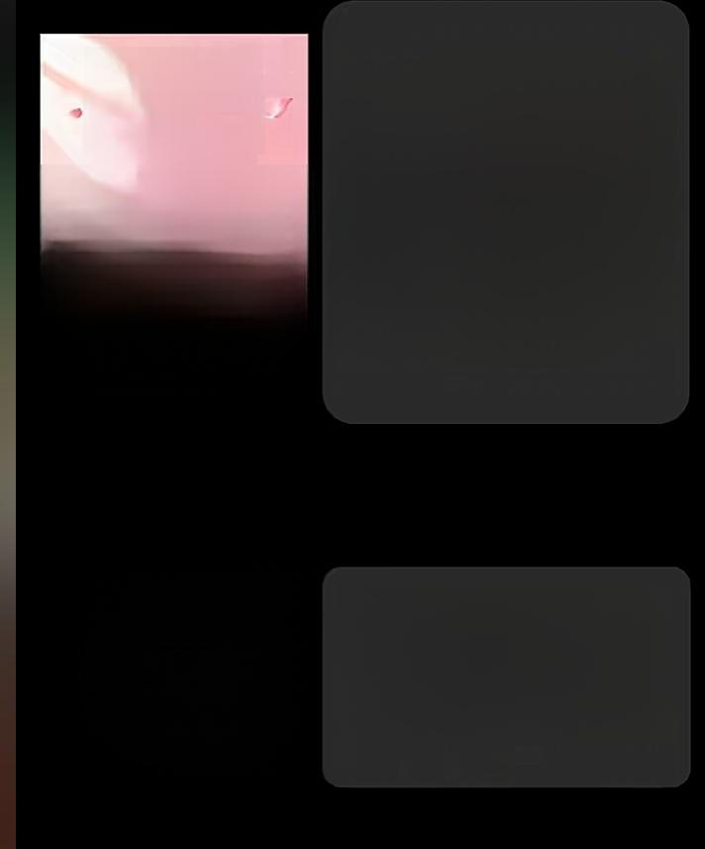
甜蜜草莓
奶油盛宴
Strawbery Cream Cake
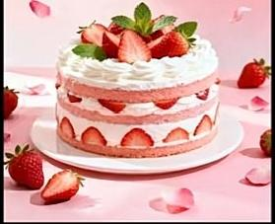

一张草莓奶油蛋糕的美食海报，比例 为3:4。画面采用粉色渐变背景，营 造甜美浪漫的氛围。中央展示一个精 美的草莓奶油蛋糕，蛋糕层次分明， 表面覆盖着白色奶油，装饰着新鲜草 莓片和薄荷叶。蛋糕周围散落着草莓 和花瓣。主标题"甜蜜草莓奶油盛宴" 采用优雅的中文书法字体，副标题" Strawberry Cream Cake"用英文手 写体。右下角有产品描述文字。整体 色调以粉色、白色、绿色为主，光线 柔和明亮，突出蛋糕的清新甜美。

提示词



把图一海报的配色、产品，元素替换到图2 腰封相对应的位置，文字改为“甜蜜草莓， 奶油盛宴”体现出草莓蛋糕的异形腰封设
计，排版灵活的异形腰封设计，场景干净， 纯黑背景，只有长条腰封，不要底座元素， 腰封平面矢量圈，无任何场景，按图2的形 式产出，完整的一整条平面腰封设计，不要 图2的元素，全部替换

